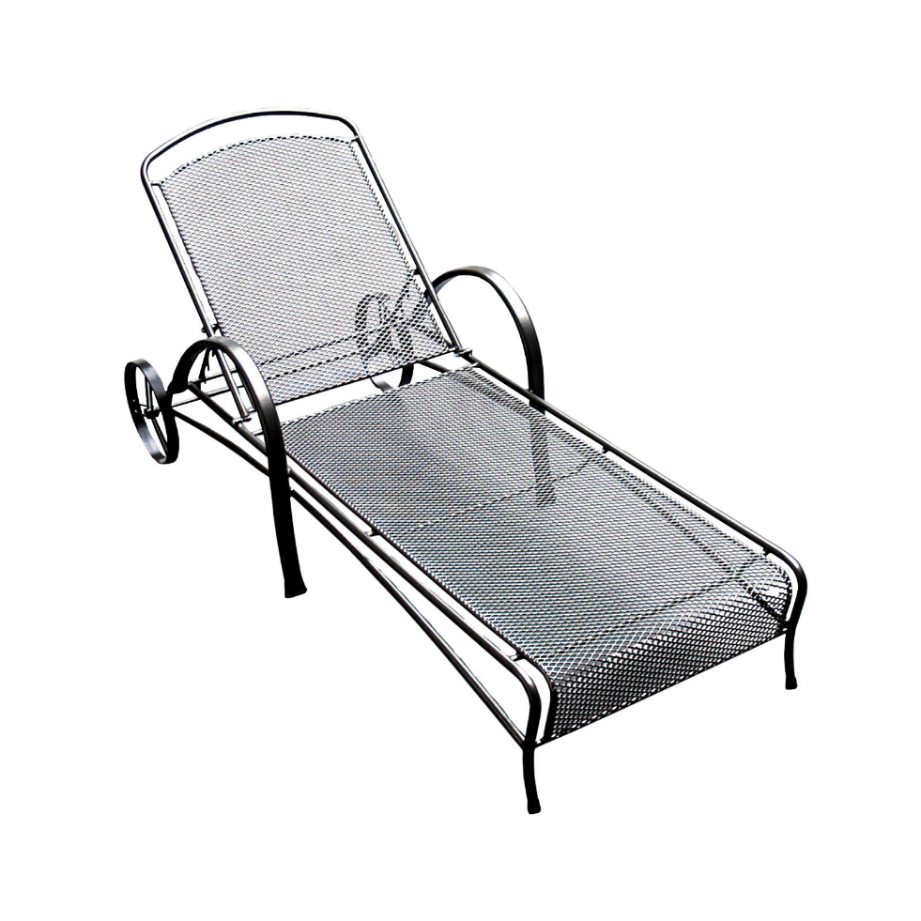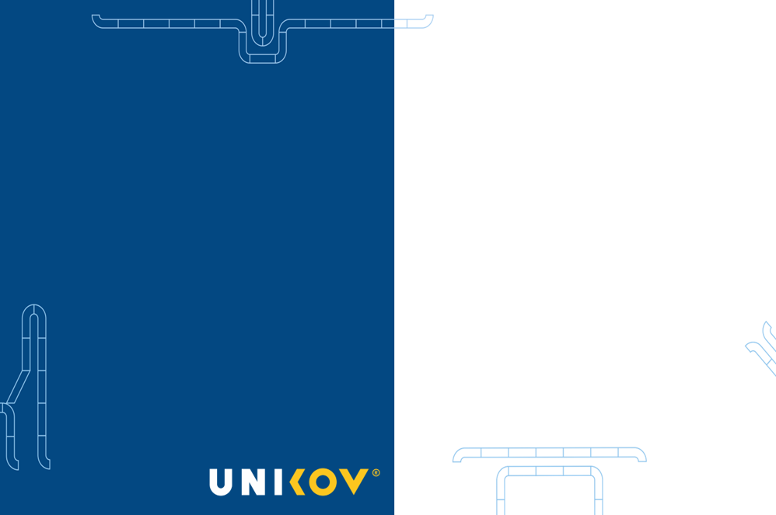

**LEHÁTKO**

**F10U8201-1**

**NÁVOD NA POUŽITÍ A OŠETŘENÍ VENKOVNÍHO NÁBYTKU PRO DOMÁCÍ POUŽITÍ**

*UNIKOV Steel spol. s r.o., Průmyslová 1582, 696 85 Bzenec,*

*IČO: 29274605*

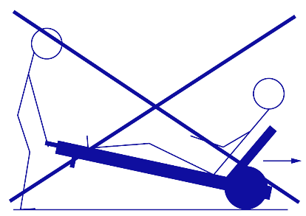

**POUŽITÍ:**

* Výrobek umístěte na rovném povrchu
* Výrobek používejte v souladu s jeho určením
* Pokud nábytek nepoužíváte chraňte jej před deštěm a větrem
* Nábytek není určen pro použití v extrémních klimatických podmínkách
* Nábytek není odolný vůči zimnímu počasí, je nutné jej na zimu uschovat na suchém krytém místě se stálou teplotou
* Za úpravy a poškození nábytku způsobené dodatečnými úpravami neneseme odpovědnost

**VYBALENÍ:**

* Při vybalování nepoužívejte ostré předměty, aby nedošlo k poškození výrobku
* Veškerý obalový materiál ekologicky zlikvidujte

**BEZPEČNOSTNÍ POKYNY:**

* Výrobek je určen pro domácí použití
* Výrobek není určen k převážení osob

**DŮLEŽITÉ, USCHOVEJTE PRO POZDĚJŠÍ POUŽITÍ, ČTĚTE POZORNĚ!**

*Vážený zákazníku, děkujeme Vám za zakoupení produktu naší společnosti.*

*Prosíme, při použití produktu se řiďte instrukcemi, které najdete v tomto manuálu. Poškození způsobená nedodržováním předpisů stanovených v tomto manuálu nemohou být předmětem případné reklamace.*



**DOPORUČENÍ:**

* Pro zvýšení Vašeho pohodlí doporučujeme použití našich látkových polstrů, které jsou vyrobeny speciálně pro naše výrobky

**LIKVIDACE:**

* Po skončení životnosti výrobku s ním zacházejte jako s odpadem a předejte jej oprávněné osobě, která zajistí jeho ekologickou likvidaci

**UPOZORNĚNÍ:**

* Záruka se nevztahuje na mechanické poškození, násilné nebo neodborné zacházení a na vady způsobené neodborným zásahem, nevhodným použitím, nevhodnou údržbou nebo živelnou pohromou
* Pravidelně kontrolujte dotažení kování a v případě potřeby je utáhněte

**ČIŠTĚNÍ A ÚDRŽBA:**

* Nábytek udržujte v čistotě a pravidelně je ošetřujte
* Povrch čistěte neutrálním mýdlovým prostředkem a vždy důkladně osušte
* Nepoužívejte čistící prostředky s brusným účinkem nebo s obsahem chemických látek